Resolución del Pleno del Instituto de Transparencia, Acceso a la Información Pública y Protección de Datos Personales del Estado de México y Municipios, con domicilio en Metepec, Estado de México, a catorce de mayo de dos mil diecinueve.
VISTO los expedientes electrónicos formados con motivo de los recursos de revisión número 01205/INFOEM/IP/RR/2019, 01206/INFOEM/IP/RR/2019 y 01207/INFOEM/IP/RR/2019 interpuestos por el C. XXXX XXXXXXXXX XXXXXXX, en lo sucesivo El Recurrente, en contra de la respuesta del Ayuntamiento de Temascalcingo, en lo subsecuente El Sujeto Obligado, se procede a dictar la presente resolución.

A N T E C E D E N T E S D E L A S U N T O
PRIMERO. De la Solicitud de Información.
Con fecha dieciocho de febrero de dos mil diecinueve, El Recurrente, presentó a través del Sistema de Acceso a la Información Mexiquense (SAIMEX) ante El Sujeto Obligado, las solicitudes de acceso a la información pública, registradas bajo los números de expediente 00027/TMASCALC/IP/2019, 00028/TMASCALC/IP/2019 y 00029/TMASCALC/IP/2019 mediante la cuales solicitó información en el tenor siguiente:
00027/TMASCALC/IP/2019
“SOLICITO LOS ARCHIVOS QUE CONTIENE LA BALANZA DE COMPROBACIÓN DETALLADA DE MES DE DICIEMBRE DE 2016. QUE FUERON REMITIDOS POR EL AYUNTAMIENTO DE TEMASCALCINGO AL ÓRGANO SUPERIOR DE FISCALIZACIÓN DEL ESTADO DE MÉXICO.” [Sic]

00028/TMASCALC/IP/2019
“SOLICITO LOS ARCHIVOS QUE CONTIENE LA BALANZA DE COMPROBACIÓN DETALLADA DE MES DE DICIEMBRE DE 2017. QUE FUERON REMITIDOS POR EL AYUNTAMIENTO DE TEMASCALCINGO AL ÓRGANO SUPERIOR DE FISCALIZACIÓN DEL ESTADO DE MÉXICO” [Sic]

00029/TMASCALC/IP/2019
“SOLICITO LOS ARCHIVOS QUE CONTIENE LA BALANZA DE COMPROBACIÓN DETALLADA DE MES DE NOVIEMBRE DE 2018. QUE FUERON REMITIDOS POR EL AYUNTAMIENTO DE TEMASCALCINGO AL ÓRGANO SUPERIOR DE FISCALIZACIÓN DEL ESTADO DE MÉXICO.” [Sic]

Modalidad de entrega: A través del SAIMEX (en los tres casos)
SEGUNDO. De la respuesta del Sujeto Obligado.
De las constancias de los expedientes electrónicos del SAIMEX, se advierte que El Sujeto Obligado emitió respuestas coincidentes a las solicitudes de acceso a la información, difiriendo únicamente en cuanto al número de solicitud, así como al mes y ejercicio fiscal del cual se requiere la balanza de comprobación detallada -diciembre de 2016, diciembre de 2017 y noviembre de 2018-, lo anterior en fecha veinticinco de febrero del presente, como se expone a continuación:
“En respuesta a la solicitud recibida, nos permitimos hacer de su conocimiento que con fundamento en el artículo 53, Fracciones: II, V y VI de la Ley de Transparencia y Acceso a la Información Pública del Estado de México y Municipios, le contestamos que:
XXXX XXXXXXX XXXXXXX PRESENTE: Por medio de este conducto me dirijo a Usted con relación a su solicitud de información presentada al Ayuntamiento de Temascalcingo, misma que me fue remitida por encontrarse materia de mi competencia conforme al artículo 50, 51, 53 fracción III y V de la Ley de Transparencia y Acceso a la Información Pública del Estado de México y Municipios, solicitud consistente en: SOLICITO LOS ARCHIVOS QUE CONTIENE LA BALANZA DE COMPROBACIÓN DETALLADA DE MES DE DICIEMBRE DE 2016. QUE FUERON REMITIDOS POR EL AYUNTAMIENTO DE TEMASCALCINGO AL ÓRGANO SUPERIOR DE FISCALIZACIÓN DEL ESTADO DE MÉXICO. Con fundamento en los artículos 1, 11, 12, 15, 23 fracción IV, 50, 51, 53 fracción II y V, 150 de la Ley de Transparencia y Acceso a la Información Pública del Estado de México se informa: Respuesta: Se adjuntas las repuestas emitidas por la Tesorera Municipal, misma que contiene la información solicitada. De la misma forma le hago saber del derecho que tiene Usted de interponer dentro de los 15 días hábiles siguientes a que surta efectos esta notificación, el Recurso de Revisión previsto en la ley de la materia, si considera que la presente le causa agravio. Sin otro particular me reitero a sus órdenes. ATENTAMENTE: LIC. JUAN LEGORRETA RIVERA TITULAR DE LA UNIDAD DE TRANSPARENCIA.” [Sic]

A mayor abundamiento, se desprende que El Sujeto Obligado adjuntó los siguientes documentos electrónicos:
00027/TMASCALC/IP/2019
- “repuesta a la solicitud 00027 emitida por la UT al ciudadano Tesoreria..docx”

00028/TMASCALC/IP/2019
- “repuesta a la solicitud 00028 emitida por la UT al ciudadano Tesoreria..docx”

00029/TMASCALC/IP/2019
- “repuesta a la solicitud 00029 emitida por la UT al ciudadano Tesoreria..docx”

Mismos que se tienen por reproducidos, en virtud de que serán materia de análisis en el respectivo considerando.

TERCERO. Del recurso de revisión.
Inconforme con las respuestas notificadas por El Sujeto Obligado, El Recurrente interpuso recursos de revisión, en fecha veintiocho de febrero de dos mil diecinueve, los cuales fueron registrados en el sistema electrónico con los expedientes números 01205/INFOEM/IP/RR/2019, 01206/INFOEM/IP/RR/2019 y 01207/INFOEM/IP/RR/2019, en el cual arguye las siguientes manifestaciones de carácter coincidente:
Acto Impugnado:
“LA RESPUESTA DADA POR EL SUJETO OBLIGADO A LA SOLICITUD DE INFORMACIÓN” [Sic]

Razones o Motivos de Inconformidad:
“EL SUJETO OBLIGADO MANIFIESTA QUE ENVÍA LA RESPUESTA DADA A LA SOLICITUD DE INFORMACIÓN PERO NO ADJUNTO NINGÚN ARCHIVO QUE CONTENGA LA INFORMACIÓN SOLICITADA” [Sic]

CUARTO. Del turno del recurso de revisión.
Medios de impugnación que le fueron turnados por medio del sistema electrónico a la Comisionada Zulema Martínez Sánchez, al Comisionado Luis Gustavo Parra Noriega y a la Comisionada Eva Abaid Yapur, en términos del arábigo 185 fracción I de la Ley de Transparencia y Acceso a la información Pública del Estado de México y Municipios, de los cuales recayeron en acuerdos de admisión en fecha siete de marzo de la presente anualidad, determinándose, un plazo de siete días para que las partes manifestaran lo que a su derecho corresponda en términos de los numerales ya citados.

QUINTO. De la acumulación.
Posteriormente por acuerdo del Pleno del Instituto, en la Décima Sesión Ordinaria de fecha trece de marzo de los corrientes, se determinó acumular los recursos de revisión en estudio, ya que existe identidad del solicitante, del sujeto obligado y similitud de causas y objeto de solicitud.

Lo anterior de conformidad con lo dispuesto en el artículo 195 de la Ley de Transparencia y Acceso a la información Pública del Estado de México y Municipios, y con el artículo 18 del Código de Procedimientos Administrativos del Estado de México, los cuales establecen respectivamente:
“Artículo 195. En la tramitación del recurso de revisión se aplicarán supletoriamente las disposiciones contenidas en el Código de Procedimientos Administrativos del Estado de México.”
“Artículo 18.- La autoridad administrativa o el Tribunal acordarán la acumulación de los expedientes del procedimiento y proceso administrativo que ante ellos se sigan, de oficio o a petición de parte, cuando las partes o los actos administrativos sean iguales, se trate de actos conexos o resulte conveniente el trámite unificado de los asuntos, para evitar la emisión de resoluciones contradictorias. La misma regla se aplicará, en lo conducente, para la separación de los expedientes.” [Sic]

SEXTO. De la etapa de instrucción.
Así, una vez transcurrido el término legal referido, El Sujeto Obligado en fecha siete de marzo del año en curso, presentó sus informes justificados. Por su parte, El Recurrente vertió las manifestaciones estimadas pertinentes en fecha veinte de marzo de los corrientes, mismas que obran en el expediente electrónico correspondiente al recurso de revisión 01205/INFOEM/IP/RR/2019. Precisando que únicamente se pusieron a la vista las manifestaciones plasmadas en el expediente electrónico del recurso de revisión 01205/INFOEM/IP/RR/2019.
Por lo que una vez transcurrido el plazo establecido para que las partes manifestaran lo que a su derecho conviniera, en fecha veintidós y veintiséis de marzo de dos mil diecinueve se decretó el cierre de instrucción en términos del artículo 185 fracción VI de la Ley de Transparencia y Acceso a la Información Pública del Estado de México y Municipios, iniciando el término legal para dictar resolución definitiva del asunto.
Así, en fecha veintiséis de abril del presente, se amplió el plazo para dictar resolución, en términos del artículo 181 de la Ley de Transparencia y Acceso a la Información Pública del Estado de México y Municipios.

C O N S I D E R A N D O
PRIMERO. De la competencia.
Este Instituto de Transparencia, Acceso a la Información Pública y Protección de Datos Personales del Estado de México, es competente para conocer y resolver los presentes recursos de revisión interpuestos por El Recurrente conforme a lo dispuesto en los artículos 6, apartado A, fracción IV de la Constitución Política de los Estados Unidos Mexicanos, 5, párrafos vigésimo, vigésimo primero y vigésimo segundo fracción IV de la Constitución Política del Estado Libre y Soberano de México, 1, 2 fracción II, 13, 29, 36 fracciones II y III, 176, 178, 179 fracción I, 181 párrafo tercero, 182, 185, 188 y 194 de la Ley de Transparencia y Acceso a la Información Pública del Estado de México y Municipios, 9 fracciones I, XXIV, 11 y 14 fracción I del Reglamento Interior del Instituto de Transparencia, Acceso a la Información Pública y Protección de Datos Personales del Estado de México.

SEGUNDO. Sobre los alcances del recurso de revisión.
Derivado de la impugnación realizada, es preciso e importante señalar que el recurso de revisión inmerso en la Ley de Transparencia vigente en la entidad, tiene el fin y alcance que señalan los numerales 176, 179, 181 párrafo cuarto, 194 y 195 y demás aplicables de la Ley de Transparencia y Acceso a la Información Pública del Estado de México y Municipios vigente, el cual será analizado conforme a las actuaciones que obren en el expediente electrónico, con la finalidad de reparar cualquier posible afectación al derecho de acceso a la información pública y garantizando el principio rector de máxima publicidad.

TERCERO. De las causas de improcedencia.
En el procedimiento de acceso a la información y de los medios de impugnación de la materia, se advierten diversos supuestos de procedibilidad que deben estudiarse con la finalidad de dar cumplimiento a los principios de legalidad y objetividad inmersos en el artículo 9 de la Ley de Transparencia y Acceso a la Información Pública del Estado de México y Municipios, en correlación con la seguridad jurídica que debe generar lo actuado ante este Organismo garante.
Por lo anterior, es una facultad legal entrar al estudio de las causas de improcedencia que hagan valer las partes o que se adviertan de oficio por este Resolutor y por ende objeto de análisis previo al estudio de fondo del asunto; presupuestos procesales de inicio o trámite de un proceso que dotan de seguridad jurídica las resoluciones, máxime que es una figura procesal adoptada en la ley de la materia, la cual permite dilucidar alguna causal que impida el estudio y resolución, cuando una vez admitido el recurso de revisión se advierta una causa de improcedencia que permita sobreseerlo, sin estudiar el fondo del asunto.
Así las cosas, del análisis a los expedientes de los recursos de revisión que nos ocupan no se actualiza ninguna causa de improcedencia de las referidas en el artículo 191 de la Ley de Transparencia y Acceso a la Información Pública del Estado de México y Municipios, encontrándose actualizados todos los presupuestos procesales para atender el fondo del asunto, en los términos del considerando posterior.

CUARTO. Estudio y resolución del asunto.
El análisis de los presentes recursos, se basará en el contenido íntegro de las actuaciones que obran en los expedientes electrónicos, para así estar en posibilidad este Órgano Colegiado de dictar el fallo correspondiente conforme a derecho, tomando en consideración los elementos aportados por las partes y respetando en todo momento al principio de máxima publicidad consagrado en nuestra Constitución Federal, Local y demás leyes aplicables en la materia, así como en los tratados internacionales en los que el Estado Mexicano sea parte, en concordancia con el párrafo tercero del artículo 1 de la Constitución Federal y el diverso 8 de la Ley de Transparencia local.
En un primer plano, es necesario retomar y delimitar los requerimientos del ahora Recurrente, los cuales de manera objetiva versan específicamente en conocer la siguiente información:
- Balanza de comprobación detallada del mes de diciembre de dos mil dieciséis, que fue entregada por el Ayuntamiento de Temascalcingo al Órgano Superior de Fiscalización del Estado de México.
- Balanza de comprobación detallada del mes de diciembre de dos mil diecisiete, que fue entregada por el Ayuntamiento de Temascalcingo al Órgano Superior de Fiscalización del Estado de México.
- Balanza de comprobación detallada del mes de noviembre de dos mil dieciocho, que fue entregada por el Ayuntamiento de Temascalcingo al Órgano Superior de Fiscalización del Estado de México.
En esta tesitura, se procede al análisis de los presentes recursos, así como al contenido íntegro de las actuaciones que obran en los expedientes electrónicos, para así estar en posibilidad este Órgano Colegiado de dictar el fallo correspondiente conforme a derecho, tomando en consideración los elementos aportados por las partes y apegándose en todo momento al principio de máxima publicidad consagrado en nuestra Constitución Federal, Local y demás leyes aplicables en la materia, así como en los tratados internacionales en los que el Estado Mexicano sea parte, en concordancia con el artículo 8 de la Ley de Transparencia local.
Bajo estas líneas argumentativas, como se mencionó en el antecedente segundo, El Sujeto Obligado en fecha veinte de febrero de dos mil diecinueve, rindió sus respuestas a las solicitudes de información formuladas por La Recurrente, adicionalmente adjuntó lo siguiente:

00027/TMASCALC/IP/2019
- “repuesta a la solicitud 00027 emitida por la UT al ciudadano Tesoreria..docx”: Oficio MTM/UT/084/19 dirigido por parte del Titular de la Unidad de Transparencia al ciudadano, manifiesta adjuntar las respuestas emitidas por la Tesorería Municipal, consistente en una foja; de fecha veinticinco de febrero de dos mil diecinueve.

00028/TMASCALC/IP/2019
- “repuesta a la solicitud 00028 emitida por la UT al ciudadano Tesoreria..docx”: Oficio MTM/UT/085/19 dirigido por parte del Titular de la Unidad de Transparencia al ciudadano, manifiesta adjuntar las respuestas emitidas por la Tesorería Municipal, consistente en una foja; de fecha veinticinco de febrero de dos mil diecinueve.

00029/TMASCALC/IP/2019
- “repuesta a la solicitud 00029 emitida por la UT al ciudadano Tesoreria..docx”: Oficio MTM/UT/086/19 dirigido por parte del Titular de la Unidad de Transparencia al ciudadano, manifiesta adjuntar las respuestas emitidas por la Tesorería Municipal, consistente en una foja; de fecha veinticinco de febrero de dos mil diecinueve.

Ahora bien, es de precisar que en los tres expedientes electrónicos, mediante sus respuestas El Sujeto Obligado se limitó a remitir los oficios en cita, siendo omiso de adjuntar las respuestas a las cuales hace referencia.

Inconforme con la respuesta del Sujeto Obligado , El Recurrente interpuso recursos de revisión en fecha veintiocho de febrero, admitiéndose el siete de marzo, ambos del año en curso. Señalando las siguientes razones o motivos de inconformidad de carácter coincidente:
“EL SUJETO OBLIGADO MANIFIESTA QUE ENVÍA LA RESPUESTA DADA A LA SOLICITUD DE INFORMACIÓN PERO NO ADJUNTO NINGÚN ARCHIVO QUE CONTENGA LA INFORMACIÓN SOLICITADA” [Sic]

Por otra parte, como fue mencionado en el antecedente quinto, una vez abierta la etapa de instrucción se puntualiza que esta Ponencia Resolutora se allegó de lo siguiente:

01205/INFOEM/IP/RR/2019
- “00027.rar”: Compila la siguiente información:
- “IMG_20190307_113555416.jpg”: Oficio MTM/UT/074/19, signado por el Titular de la Unidad de Transparencia y dirigido a la Tesorera Municipal, solicita le remita la información requerida mediante la solicitud de información 00027/TMASCALC/IP/2019; de fecha veintiuno de febrero de dos mil diecinueve.

- “IMG_20190307_113611352.jpg”: Oficio MTM/TM/082/02/2019, signado por la Tesorera Municipal y dirigido al Titular de la Unidad de Transparencia, manifiesta que la información requerida puede ser consultada en la liga electrónica https://temascalcingo.gob.mx/ipomex.php en la fracción VIII “Remuneraciones de todos los servidores públicos”; de fecha veintidós de febrero de dos mil diecinueve.

- “informe justificado.00027docx.docx”: Oficio MTM/UT/033/19 sin rubrica del Titular de la Unidad de Transparencia y dirigido a la Comisionada Ponente, manifiesta remitir oficio del requerimiento turnado a la Tesorera Municipal, así como la respectiva respuesta; de fecha siete de marzo de dos mil diecinueve.

01206/INFOEM/IP/RR/2019
- “00028.rar”: Compila la siguiente información:
- “IMG_20190307_113619640.jpg”: Oficio MTM/UT/075/19, signado por el Titular de la Unidad de Transparencia y dirigido a la Tesorera Municipal, solicita le remita la información requerida mediante la solicitud de información 00028/TMASCALC/IP/2019; de fecha veintiuno de febrero de dos mil diecinueve.

- “IMG_20190307_113629963.jpg”: Oficio MTM/TM/083/02/2019, signado por la Tesorera Municipal y dirigido al Titular de la Unidad de Transparencia, manifiesta que la información requerida puede ser consultada en la liga electrónica https://temascalcingo.gob.mx/ipomex.php en la fracción VIII “Remuneraciones de todos los servidores públicos”; de fecha veintidós de febrero de dos mil diecinueve.

- “informe justificado.00028docx.docx”: Oficio MTM/UT/033/19 sin rubrica, del Titular de la Unidad de Transparencia y dirigido al Comisionado Ponente, manifiesta remitir oficio del requerimiento turnado a la Tesorera Municipal, así como la respectiva respuesta; de fecha siete de marzo de dos mil diecinueve.

01207/INFOEM/IP/RR/2019
- “00027.rar”: Compila la siguiente información:
- “IMG_20190307_113655399.jpg”: Oficio MTM/UT/076/19, signado por el Titular de la Unidad de Transparencia y dirigido a la Tesorera Municipal, solicita le remita la información requerida mediante la solicitud de información 00029/TMASCALC/IP/2019; de fecha veintiuno de febrero de dos mil diecinueve.

- “IMG_20190307_113703476.jpg”: Oficio MTM/TM/084/02/2019, signado por la Tesorera Municipal y dirigido al Titular de la Unidad de Transparencia, manifiesta que la información requerida puede ser consultada en la liga electrónica https://temascalcingo.gob.mx/ipomex.php en la fracción VIII “Remuneraciones de todos los servidores públicos”; de fecha veintidós de febrero de dos mil diecinueve.

- “informe justificado.00029docx.docx”: Oficio MTM/UT/033/19 sin rubrica, del Titular de la Unidad de Transparencia y dirigido al Comisionado Ponente, manifiesta remitir oficio del requerimiento turnado a la Tesorera Municipal, así como la respectiva respuesta; de fecha siete de marzo de dos mil diecinueve.

Resulta preciso señalar que el informe justificado relativo a los recursos de revisión 01206/INFOEM/IP/RR/2019 y 01207/INFOEM/IP/RR/2019, no se puso a la vista del Recurrente al coincidir en los mismos términos que el informe relativo al recurso de revisión 01205/INFOEM/IP/RR/2019, no obstante lo anterior, en atención al principio de máxima publicidad imperante en la materia, los informes justificados en cita se harán del conocimiento del ciudadano, al momento de notificar la presente resolución.
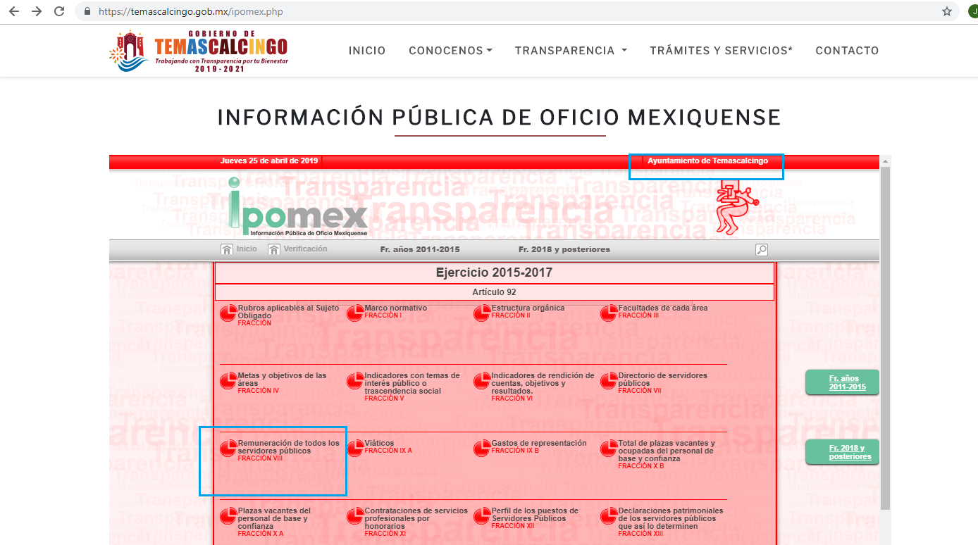
Una vez sentado lo anterior, en alusión a la liga electrónica plasmada en los oficios MTM/TM/082/02/2019, MTM/TM/083/02/2019 y MTM/TM/084/02/2019, mismos que se encuentran en los documentos electrónicos “IMG_20190307_113611352.jpg”, “IMG_20190307_113629963.jpg” y “IMG_20190307_113703476.jpg”, respectivamente, resulta oportuno mencionar que tal como lo manifestó El Sujeto Obligado, la dirección electrónica remite al portal IPOMEX, asimismo, precisó que la información requerida obra en la fracción VIII “Remuneraciones de todos los servidores públicos”, sirven de sustento las siguientes imágenes ilustrativas:
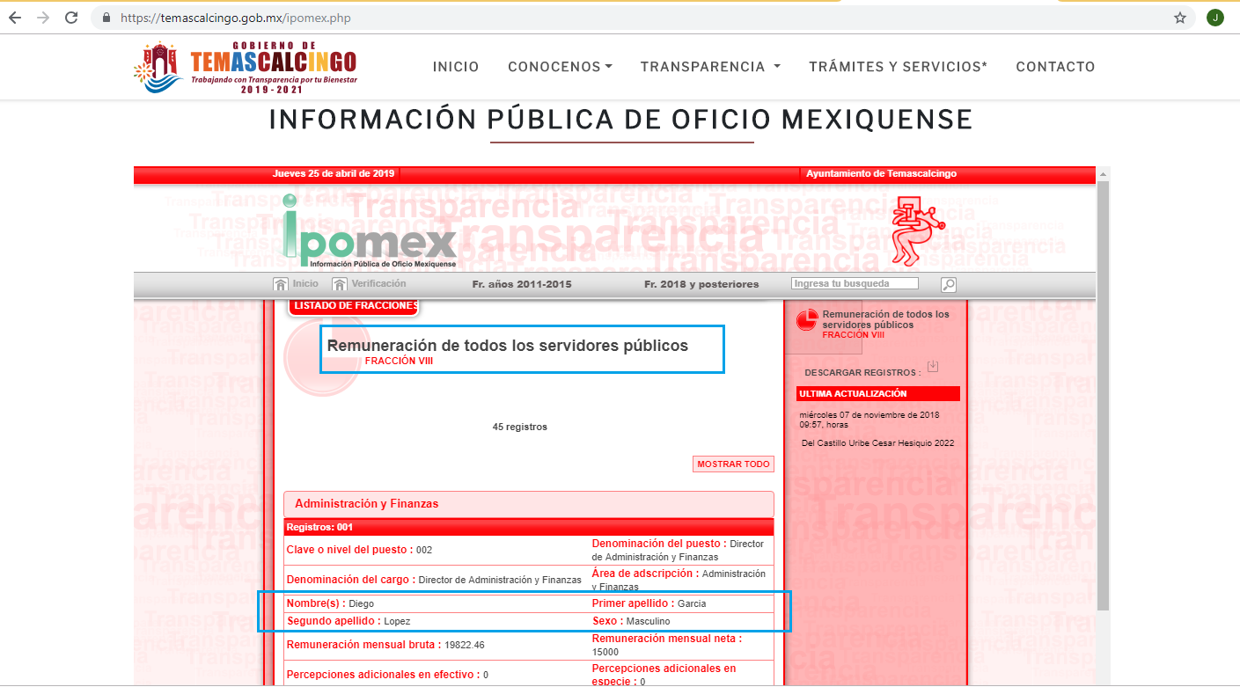
Con base en las imágenes ilustrativas previamente plasmadas, esta Ponencia Resolutora invariablemente arriba a la conclusión de que la respuesta y el informe justificado rendidos por El Sujeto Obligado no reflejan la información que resulta de interés al Recurrente, en consecuencia, no se tiene por colmado el derecho de acceso a la información pública.
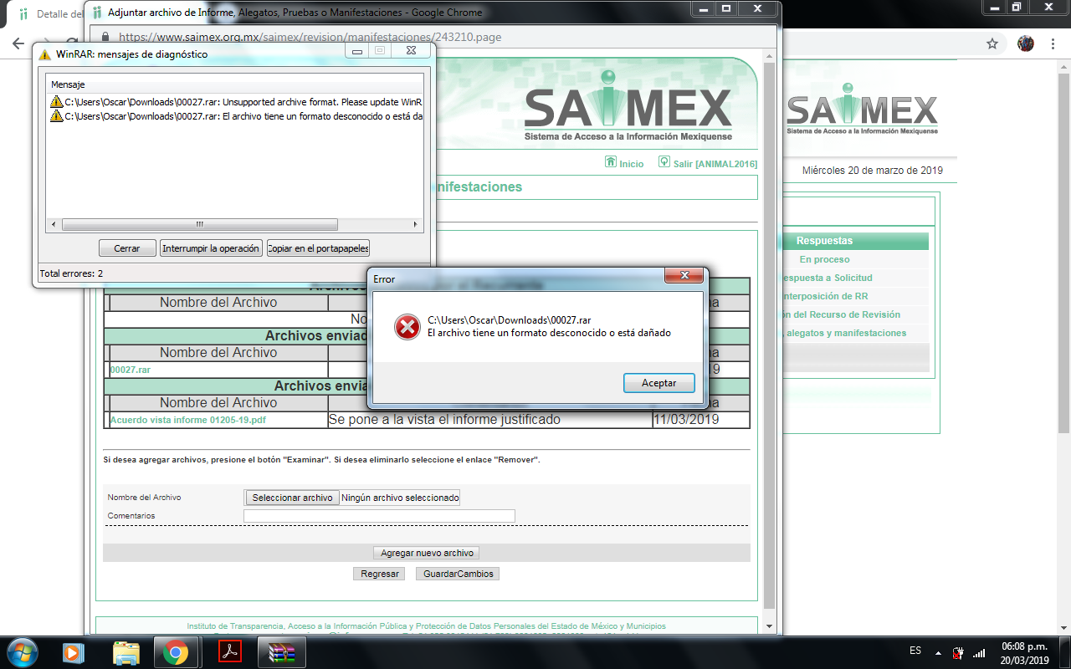
Asimismo, tal como fue referido con anterioridad, El Recurrente rindió las manifestaciones estimadas pertinentes mediante el documento electrónico “00027.rar.docx”, el cual obra en el expediente electrónico del recurso de revisión 01205/INFOEM/IP/RR/2019, mediante el cual manifiesta que los soportes documentales que nutren el informe justificado del Sujeto Obligado, se encuentran dañados, sirve de sustento la siguiente imagen ilustrativa:

Una vez sentado lo anterior, resulta oportuno referir que los Lineamientos para la Integración del Informe Mensual Municipal emitidos por el Órgano Superior de Fiscalización del Estado de México señalan que los servidores públicos de las entidades fiscalizables municipales deberán presentar al Órgano Superior de Fiscalización del Estado de México, su informe mensual dentro de los 20 días posteriores al término del mes correspondiente, de acuerdo a lo establecido en el artículo 32 de la Ley de Fiscalización Superior del Estado de México.
Asimismo, el informe mensual deberá de ser presentado en múltiples discos (cd’s). A mayor abundamiento, se precisa que la Balanza de Comprobación Detallada deberá de ser remitida en el disco 1 “Información Patrimonial (Contable y Administrativa) y para el Sistema Electrónico Auditor”. Robustece lo anterior la siguiente imagen ilustrativa:

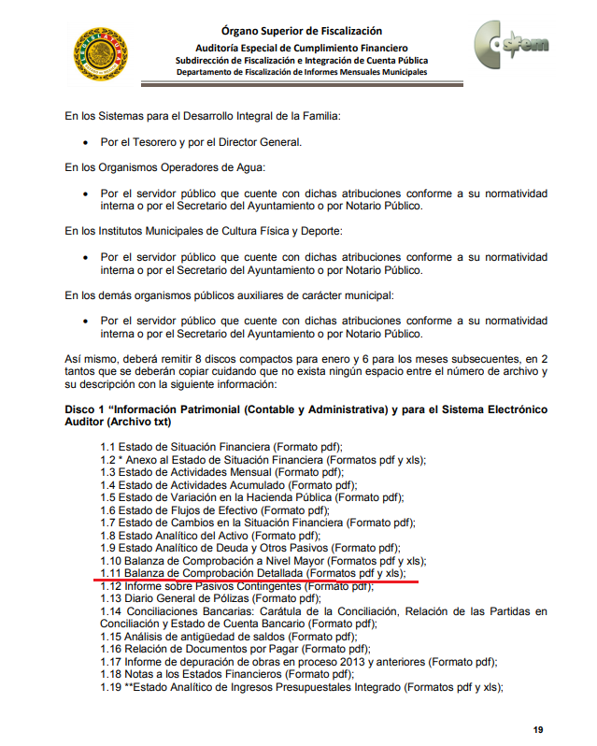
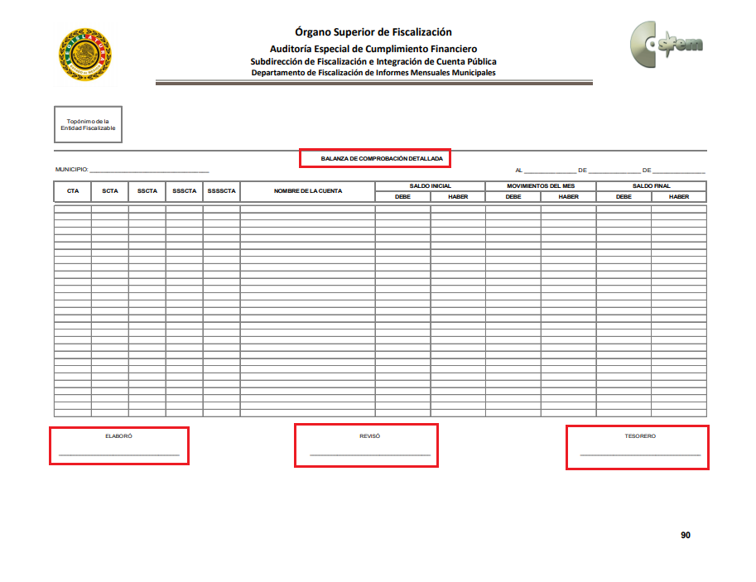
A mayor abundamiento, los Lineamientos para la Integración del Informe Mensual Municipal emitidos por el Órgano Superior de Fiscalización del Estado de México proporcionan el formato para el reporte de esta obligación. Sirve de sustento la siguiente imagen ilustrativa:

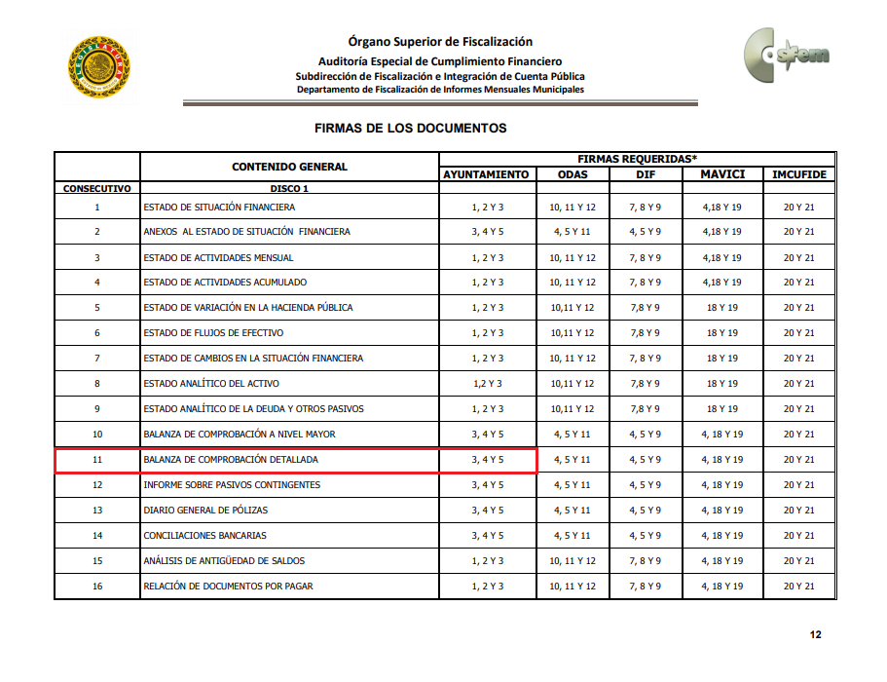
De igual forma, es menester señalar que las entidades fiscalizables municipales deberán de observar otras formalidades al momento de dar cumplimiento a sus obligaciones ante el Órgano Superior de Fiscalización del Estado de México, tales como las firmas autógrafas de quienes emanen, así como los sellos correspondientes. Sirven de sustento las siguientes imágenes ilustrativas:

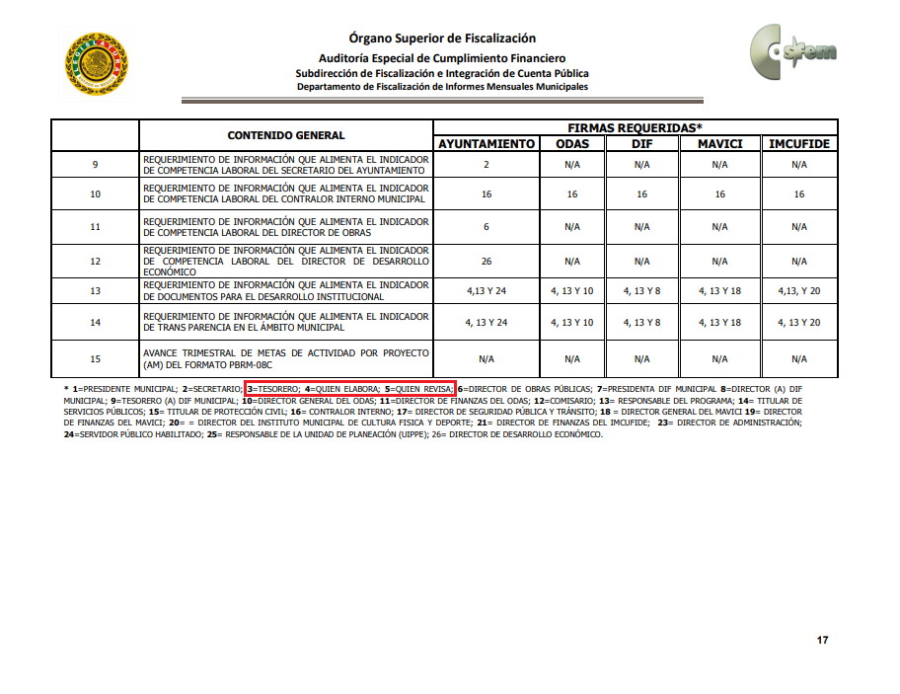
Bajo estas líneas argumentativas, este Órgano Garante insiste que de conformidad con las consideraciones para la integración y entrega del informe mensual municipal contenidas en los Lineamientos para la Integración del Informe Mensual Municipal, la información que resulta de interés al particular obra en los archivos del Sujeto Obligado, misma que deberá de ser remitida con las firmas y sellos correspondientes.
En mérito de lo expuesto en líneas anteriores, resultan fundados los motivos de inconformidad que arguye El Recurrente en su medio de impugnación que fuera materia de estudio, por ello con fundamento en la primera hipótesis de la fracción III del artículo 186, de la Ley de Transparencia y Acceso a la Información Pública del Estado de México y Municipios, se REVOCAN las respuestas a las solicitudes de información números 00027/TMASCALC/IP/2019, 00028/TMASCALC/IP/2019 y 00029/TMASCALC/IP/2019, que han sido materia del presente fallo.
Razón por la cual es dable ORDENAR al Sujeto Obligado haga entrega al Recurrente vía SAIMEX, de las balanzas de comprobación detallada de los meses de diciembre de dos mil dieciséis, diciembre de dos mil diecisiete y noviembre de dos mil dieciocho, que fueron entregadas por el Ayuntamiento de Temascalcingo al Órgano Superior de Fiscalización del Estado de México.
Por lo antes expuesto y fundado es de resolverse y;

S E RESUELVE
PRIMERO. Se REVOCAN las respuestas entregadas por EL SUJETO OBLIGADO, a las solicitudes de información números 00027/TMASCALC/IP/2019, 00028/TMASCALC/IP/2019 y 00029/TMASCALC/IP/2019 por resultar fundados los motivos de inconformidad que arguye EL RECURRENTE, en términos del considerando CUARTO de la presente resolución.
SEGUNDO. Se ORDENA al SUJETO OBLIGADO haga entrega al RECURRENTE a través del SAIMEX, de lo siguiente:
- Balanzas de comprobación detallada de los meses de diciembre de dos mil dieciséis, diciembre de dos mil diecisiete y noviembre de dos mil dieciocho, que fueron entregadas por el Ayuntamiento de Temascalcingo al Órgano Superior de Fiscalización del Estado de México.

TERCERO. Notifíquese al Titular de la Unidad de Transparencia del SUJETO OBLIGADO, para que conforme al artículo 186 último párrafo, 189 segundo párrafo y 194 de la Ley de Transparencia y Acceso a la Información Pública del Estado de México y Municipios; dé cumplimiento a lo ordenado dentro del plazo de diez días hábiles, debiendo informar a este Instituto en un plazo de tres días hábiles siguientes sobre el cumplimiento dado a la presente resolución.

CUARTO. Notifíquese al RECURRENTE la presente resolución, así como los informes justificados de los recursos de revisión 01206/INFOEM/IP/RR/2019 y 1207/INFOEM/IP/RR/2019.

QUINTO. Hágase del conocimiento del RECURRENTE que de conformidad con lo establecido en el artículo 196 de la Ley de Transparencia y Acceso a la Información Pública del Estado de México y Municipios, podrá impugnar la presente resolución vía Juicio de Amparo en los términos de las leyes aplicables.

ASÍ LO RESUELVE, POR UNANIMIDAD DE VOTOS, EL PLENO DEL INSTITUTO DE TRANSPARENCIA, ACCESO A LA INFORMACIÓN PÚBLICA Y PROTECCIÓN DE DATOS PERSONALES DEL ESTADO DE MÉXICO Y MUNICIPIOS, CONFORMADO POR LOS COMISIONADOS ZULEMA MARTÍNEZ SÁNCHEZ, EVA ABAID YAPUR, JOSÉ GUADALUPE LUNA HERNÁNDEZ (AUSENCIA JUSTIFICADA), JAVIER MARTÍNEZ CRUZ Y LUIS GUSTAVO PARRA NORIEGA EN LA DÉCIMA OCTAVA SESIÓN ORDINARIA CELEBRADA EL CATORCE DE MAYO DE DOS MIL DIECINUEVE, ANTE EL SECRETARIO TÉCNICO DEL PLENO, ALEXIS TAPIA RAMÍREZ.

Zulema Martínez Sánchez
Comisionada Presidenta
(Rúbrica).

Eva Abaid Yapur
Comisionada
(Rúbrica).

José Guadalupe Luna Hernández
Comisionado
(Ausencia justificada).

Javier Martínez Cruz
Comisionado
(Rúbrica).

Luis Gustavo Parra Noriega
Comisionado
(Rúbrica).

Alexis Tapia Ramírez
Secretario Técnico del Pleno
(Rúbrica).

Esta hoja corresponde a la resolución de fecha catorce de mayo de dos mil diecinueve, emitida en el recurso de revisión 01205/INFOEM/IP/RR/2019 y acumulados.
OSAM/JCMA

Estudio oficioso o a petición de parte que no son incompatibles con el derecho de acceso a la justicia, ya que éste no se coarta por regular causas de improcedencia y sobreseimiento con tales fines, sirviendo de sustento la tesis aislada XVI.1o.A.T.2 K visible en el Semanario Judicial de la Federación bajo el número de registro 2000365 cuyo rubro y texto esgrime IMPROCEDENCIA Y SOBRESEIMIENTO EN EL JUICIO DE AMPARO. LAS CAUSAS PREVISTAS EN LOS ARTÍCULOS 73 Y 74 DE LA LEY DE LA MATERIA, RESPECTIVAMENTE, NO SON INCOMPATIBLES CON EL ARTÍCULO 25.1 DE LA CONVENCIÓN AMERICANA SOBRE DERECHOS HUMANOS. Del examen de compatibilidad de los artículos 73 y 74 de la Ley de Amparo con el artículo 25.1 de la Convención Americana sobre Derechos Humanos no se advierte que el derecho interno desatienda los estándares que pretenden proteger los derechos humanos en dicho tratado, por regular causas de improcedencia y sobreseimiento que impiden abordar el estudio de fondo del asunto en el juicio de amparo, en virtud de que el propósito de condicionar el acceso a los tribunales para evitar un sobrecargo de casos sin mérito, es en sí legítimo, por lo que esa compatibilidad, en cuanto a los requisitos para la admisibilidad de los recursos dependerá, en principio, de los siguientes criterios: no pueden ser irracionales ni de tal naturaleza que despojen al derecho de su esencia, ni discriminatorios y, en el caso, la razonabilidad de esas causas se justifica por la viabilidad de que una eventual sentencia concesoria tenga un ámbito de protección concreto y no entre en conflicto con el orden jurídico, no son de tal naturaleza que despojen al derecho de su esencia ni tampoco son discriminatorias, pues no existe alguna condicionante para su aplicabilidad, en función de cuestiones personales o particulares del quejoso. Por tanto, las indicadas causas de improcedencia y sobreseimiento no son incompatibles con el citado precepto 25.1, pues no impiden decidir sencilla, rápida y efectivamente sobre los derechos fundamentales reclamados como violados dentro del juicio de garantías.

